
Российская Федерация
Самарская область

АДМИНИСТРАЦИЯ СЕЛЬСКОГО ПОСЕЛЕНИЯ СЕВРЮКАЕВО

МУНИЦИПАЛЬНОГО РАЙОНА СТАВРОПОЛЬСКИЙ
САМАРСКОЙ ОБЛАСТИ

ПОСТАНОВЛЕНИЕ

№ 71 от 18.09.2024г.

О внесении изменений и дополнений в постановление администрации сельского поселения Севрюкаево от 06.05.2022г. №28 «Об утверждении схемы размещения мест (площадок) накопления твердых коммунальных отходов на территории сельского поселения Севрюкаево муниципального района Ставропольский Самарской области и реестра мест (площадок) накопления твердых коммунальных отходов на территории сельского поселения Севрюкаево муниципального района Ставропольский Самарской области»

В соответствии с Федеральным Законом от 06.10.2003 №131-ФЗ «Об общих принципах организации местного самоуправления в Российской Федерации», Постановлением Правительства Российской Федерации от 31.08.2018г. №1039 «Об утверждении правил обустройства мест (площадок) накопления твердых коммунальных отходов и ведения их реестра», Уставом сельского поселения Севрюкаево, в целях упорядочения обустройства мест (площадок) накопления твердых коммунальных отходов и ведения их реестра на территории сельского поселения Севрюкаево муниципального района Ставропольский Самарской области, администрация сельского поселения Севрюкаево муниципального района Ставропольский Самарской области
ПОСТАНОВЛЯЕТ:
- Внести изменения и дополнения в Постановление администрации сельского поселения Севрюкаево от 06.05.2024г. №28 «Об утверждении схемы размещения мест (площадок) накопления твердых коммунальных отходов на территории сельского поселения Севрюкаево муниципального района Ставропольский Самарской области и реестра мест (площадок) накопления твердых коммунальных отходов на территории сельского поселения Севрюкаево муниципального района Ставропольский Самарской области» (далее- Постановление), а именно дополнить и утвердить:
  - Схему размещения мест (площадок) накопления твердых коммунальных отходов на территории сельского поселения Севрюкаево муниципального района Ставропольский Самарской области (Приложение №1 к Постановлению) согласно приложению №2 к настоящему Постановлению:
  - Приложение №2 (Реестр) к Постановлению, дополнить строкой 23. Внести изменения в строки: 16, 17, 18, 21.
- Настоящее Постановление подлежит официальному опубликованию в газете «Вестник Севрюкаево» и на официальном сайте администрации сельского поселения Севрюкаево муниципального района Ставропольский Самарской области в сети Интернет http://www.sevrukaevo.stavrsp.ru.
- Контроль за выполнением настоящего постановления оставляю за собой.

Глава
сельского поселения Севрюкаево Б.В. Бобыкин

Приложение №1
к Постановлению администрации
сельского поселения Севрюкаево
муниципального района Ставропольский
Самарской области
от 18.09.2024 г. № 71

Схема
размещения мест (площадок) накопления твердых коммунальных отходов на территории сельского поселения Севрюкаево
муниципального района Ставропольский Самарской области

Самарская область, муниципальный район Ставропольский , сельское поселение Севрюкаево, с. Севрюкаево, ул. Садовая, 6

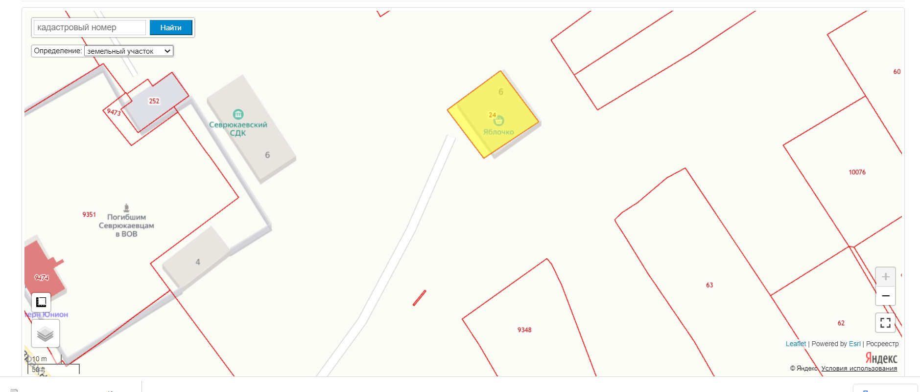
С. Севрюкаево
Ул. Садовая, 6

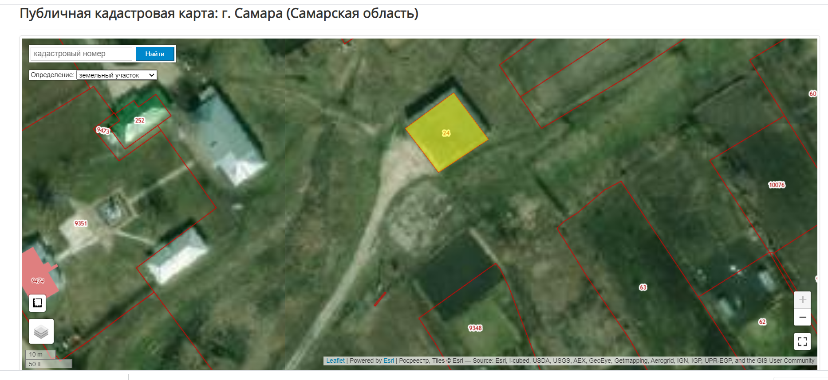
С. Севрюкаево ул. Садовая, 6

Самарская область, муниципальный район Ставропольский , сельское поселение Севрюкаево, с. Севрюкаево, ул. Новая, 3

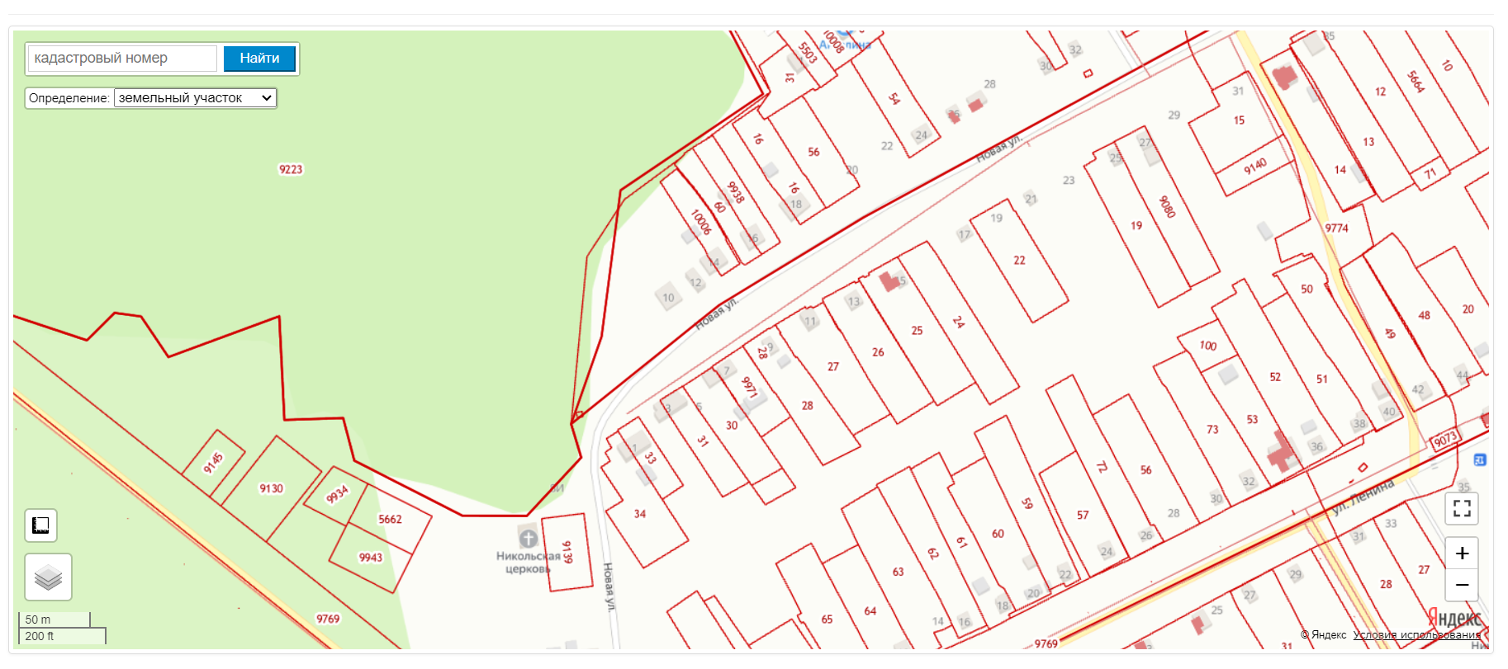
С. Севрюкаево
Ул. Новая, 3

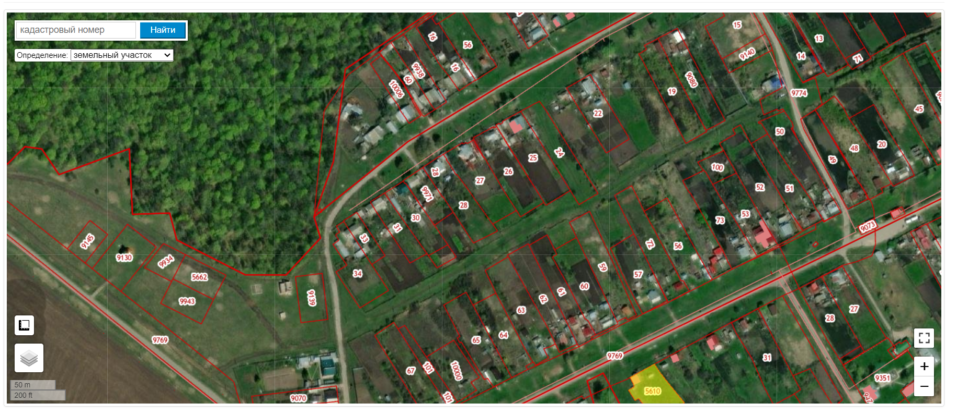
С. Севрюкаево
ул. Новая, 3

Приложение №2
к Постановлению администрации
сельского поселения Севрюкаево
муниципального района Ставропольский
Самарской области
от 18.09.2024 г. №71
Реестр
размещения мест (площадок) накопления твердых коммунальных отходов
на территории сельского поселения Севрюкаево муниципального района Ставропольский Самарской области

№ п/п | Сведения об адресе и (или) географических координатах мест (площадок) накопления твердых коммунальных отходов | Данные о технических характеристиках мест (площадок) накопления твердых коммунальных отходов, в том числе: |  |  |  |  | Данные об источнике образования твердых коммунальных отходов
№ п/п |  | Сведения об используемом покрытии | Площадь | Количество размещенных и планируемых к размещению контейнеров и бункеров | Объем контейнера (бункера) | Данные о собственниках мест (площадок) накопления твердых коммунальных отходов | Данные об источнике образования твердых коммунальных отходов
16 | Самарская обл. Ставропольский р-н  с. Севрюкаево  ул. Садовая, 6 | асфальт | 2,00кв.м | 1 | 0,24куб.м | физ. лицо | маг. «Яблочко»  «ОЗОН»
17 | с. Лбище  ул. Центральная 6А (ориентир) | бетон | 12 | 6 | 1,1 | сельское поселение Севрюкаево муниципального района Ставропольский Самарской области | Индивидуальные жилые дома
18 | с. Мордово  ул. Верхняя 2Б (ориентир) | грунт | 10 | 5 | 1,1 | сельское поселение Севрюкаево муниципального района Ставропольский Самарской области | Индивидуальные жилые дома
21 | с. Кармалы  ул. Центральная, 32 | грунт | 4 | 2 | 1,1 | сельское поселение Севрюкаево муниципального района Ставропольский Самарской области | Индивидуальные жилые дома
23 | с. Севрюкаево  ул. Новая, 3 | грунт | 2 | 1 | 1,1 | сельское поселение Севрюкаево муниципального района Ставропольский Самарской области | Индивидуальные жилые дома

